Name und Vorname :………………… Datum :……………………………………

gk10_Bd1_P1_Leseverstehen 11H EB

1. Kreuz : A, B oder C an.

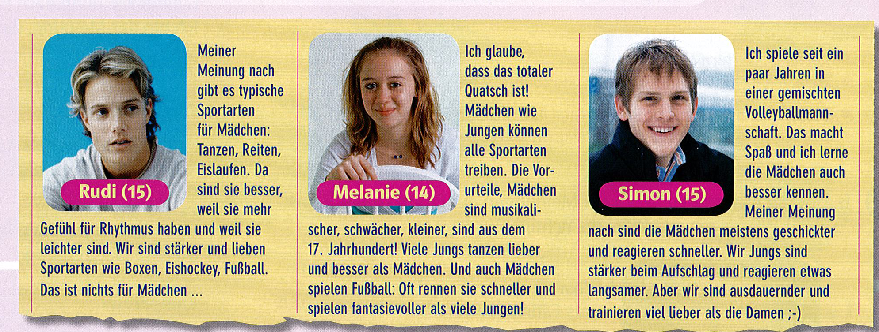

1. Rudi denkt, …

a. Eislaufen ist typisch für Jungen. | b. Jungen sind stärker als Mädchen. | c. Mädchen haben keinen Rythmus.

2. Melanie denkt, …

a. Jungen tanzen auch gern. | b. Rudi hat Recht. | c. Fußball ist nur für Jungen.

3. Simon denkt, …

a. er mag nicht mit Mädchen spielen. | b. Mädchen reagieren schneller als Jungen. | c. Volleyball macht keinen Spaß.

/ 3 (2)

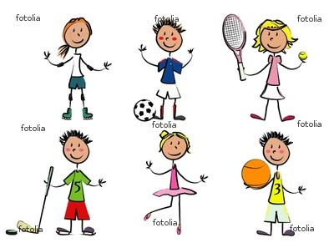
2. Lies den Text.
Freizeit-Hit ! Auch Kinder wollen fit sein!

In unserem neuen Kinder-Star-Club in Karlsruhe können Kinder Sportübungen machen wie die „Großen“, zum Beispiel Yoga und Aerobic oder Hip Hop tanzen. Hier macht das Training Spaß! Es ist gesund und es kostet nicht viel.
Und noch etwas: Wer Sport macht, kann besser denken! Egal, ob du dick bist oder dünn, groß oder klein – unser Club ist für alle Kinder von sechs bis zehn offen. Training ist montags, mittwochs und freitags.
Wir fangen immer um 16:00 Uhr an.
Informationen zum Programm und zu den Preisen: 0721 3843300

Richtig oder falsch? Kreuze an.

 | Richtig | Falsch
1. In dem Kinder-Star-Club kann man Aerobic, Hip Hop und Jazzercize machen.
2. Die Kinder, die fünf Jahre alt sind, können auch zu diesem Club gehen.
3. Der Club ist für Kinder, die dick, dünn, groß oder klein sind.
4. Der Club ist in einer Stadt von Deutschland.

/ 4 (2)

3. Lies den Text und antworte kurz.
Sport in der Schule ist blöd!

Wir haben Schüler auf der Straße gefragt, wie sie Sportunterricht in der Schule finden. Sven geht zweimal in der Woche zum Fitnesstraining und einmal in der Woche spielt er mit seinen Freund Fußball. „Sport mache ich am liebsten in der Freizeit“, sagt Sven. Sport in der Schule möchte er am liebsten gar nicht machen. Viele Schüler haben diese Meinung (cet avis). Was gefällt ihnen nicht?
„Es gibt so viele alte Sportlehrerinnen und Sportlehrer. Die können uns die Übungen gar nicht zeigen und sie kennen auch nicht die modernen Sportarten“, sagen einige Schüler. Andere Schüler sagen, dass die Sportplätze und Sporthallen in den Schulen nicht gut sind.
Susanne macht eigentlich sehr gerne Sport, aber nicht in der Schule. „Da ist nur die Leistung (le résultat) wichtig“, sagt sie. Sie kann viele Übungen nicht so gut machen und bekommt dann schlechte Noten.
- Wo trainiert Sven ?
…………………………………………………………………………………………………
- Warum mögen viele Schüler keinen Sportunterricht an der Schule? (2 Infos)
…………………………………………………………………………………………………
…………………………………………………………………………………………………
- Was gefällt Susanne nicht? (2 Infos)
…………………………………………………………………………………………………
…………………………………………………………………………………………………
/ 5 (3)

4. Mode nach dem letzten Schrei. Lies die Texte und kreuz an.
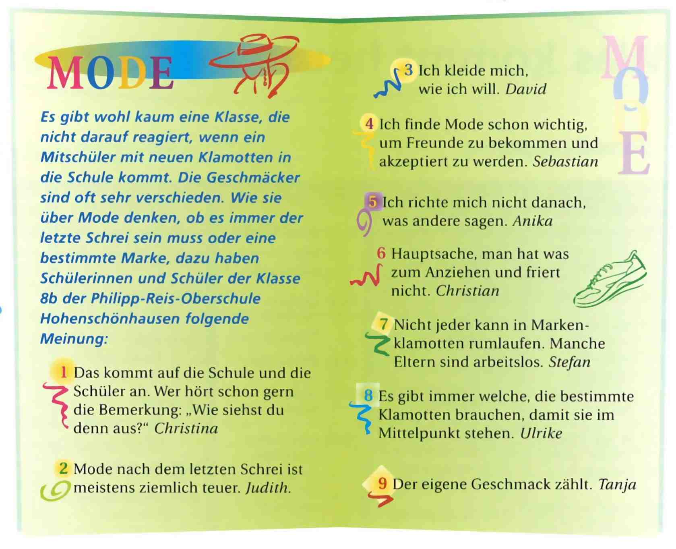

- der letzte Schrei: le dernier cri
- sich richten: se fier
- friern: a glagla .. = kalt haben
- arbeitslos = ohne Arbeit
- im Mittelpunkt stehen = jemand, der wichtig sein möchte

Schreib nur ein Kreuz pro Nummer

Wer sagt: | 1 | 2 | 3 | 4 | 5 | 6 | 7 | 8 | 9
Schöne Kleider sind teuer. Einige haben kein Geld dafür.
Einige möchten immer die schönsten Kleider haben, damit die anderen sagen „Waow“!
Das wichtigste ist, nicht kalt haben.
Mode ist wichtig, um Freunde zu haben.
Ich mache, was ich will, und trage, was ich mag.

/4 (2)

- Gefühle. Was passt zusammen? Ordne zu

- Ich habe schlechte Laune,… |  | wenn die Sonne scheint.
- Mein Bruder hört immer laute Musik. … |  | dass ich zu wenig für den Englischtest gelernt habe.
- Schade,.. |  | dass wir morgen nicht ins Kino gehen können.
- Ich habe Angst,... | e | Ich mache mir Sorgen um sie. Ist ihr etwas passiert?
- Andrea wollte zu meiner Party kommen. Sie ist noch nicht da. |  | Das macht mich wütend.
- Mir geht es gut, ... |  | weil ich gestern im Schach verloren habe.

/5 (2)

Total : / 21 (10)

